TRƯỜNG TIỂU HỌC NGUYỄN THI
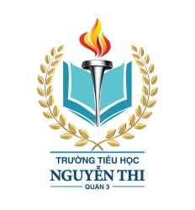
KHAI GIẢNG NĂM HỌC MỚI
NĂM HỌC 2024 – 2025
Hòa chung không khí tưng bừng, phấn khởi của hàng triệu học sinh trên cả nước; hưởng ứng “Ngày toàn dân đưa trẻ tới trường”. Sáng ngày 05 tháng 09 năm 2024, tập thể cán bộ, giáo viên, nhân viên, học sinh của trường Tiểu học Nguyễn Thi đã long trọng tổ chức Lễ khai giảng năm học mới 2024 - 2025.
Mở đầu buổi lễ, nhà trường long trọng đón học sinh lớp 1. Hôm nay là một ngày vô cùng đặc biệt với các em học sinh lớp 1 - những thành viên mới của ngôi nhà Nguyễn Thi. Lần đầu tiên bước chân đến trường, chắc chắn bạn nào cũng có những bỡ ngỡ và háo hức riêng. Tiếng vỗ tay giòn giã đến từ quý vị đại biểu, thầy cô và các anh, chị lớp trên là nguồn động viên to lớn nhất dành cho các em.

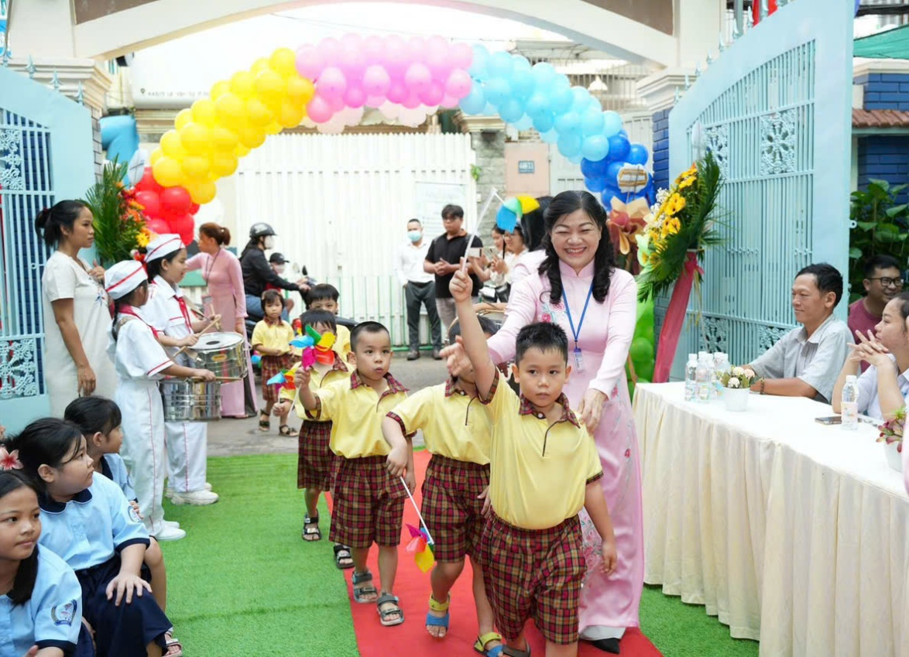
Chào đón các em học sinh lớp 1
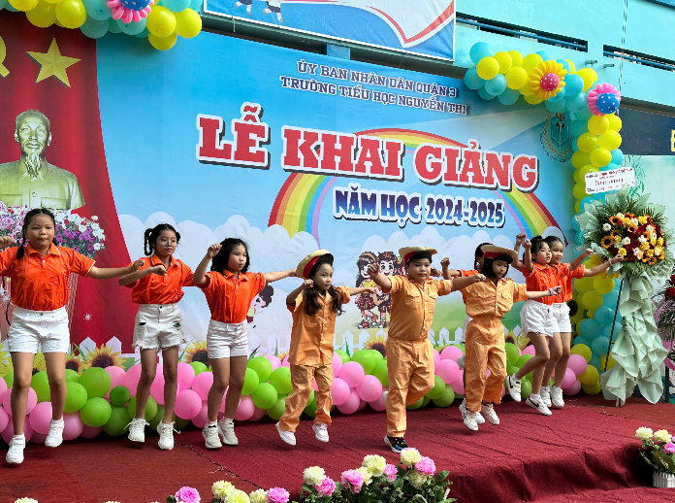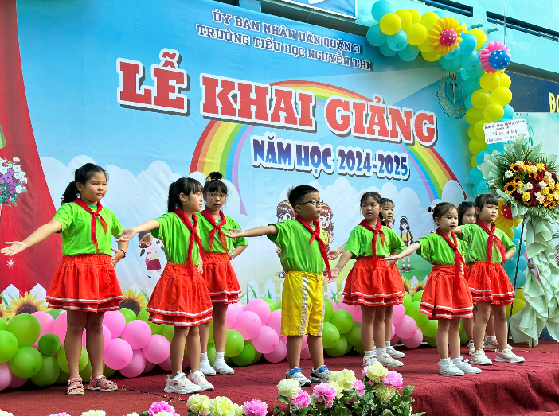
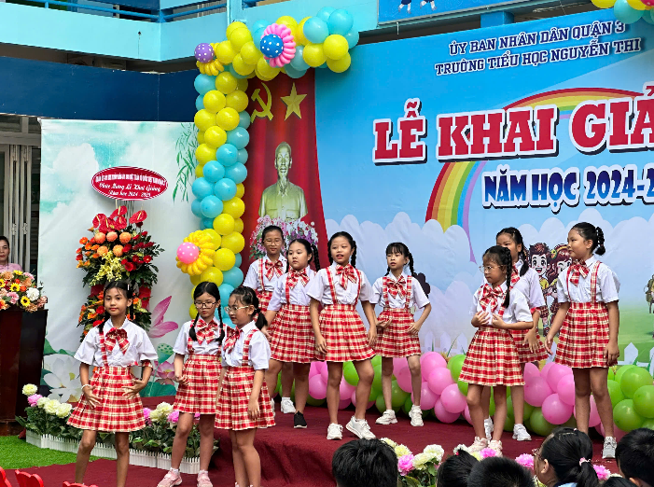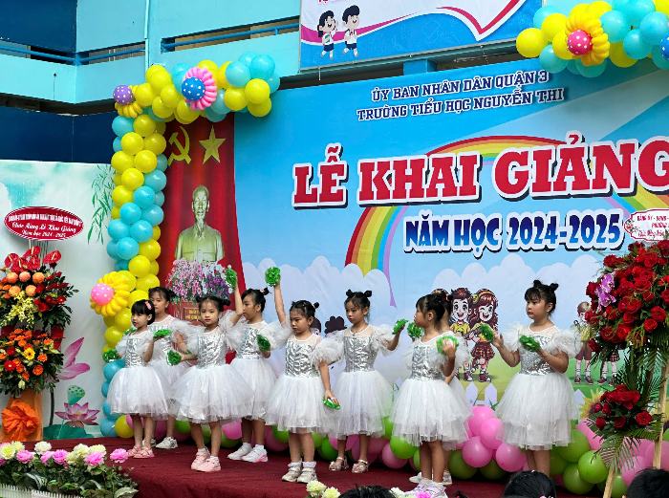
Học sinh biểu diễn văn nghệ chào mừng năm học m
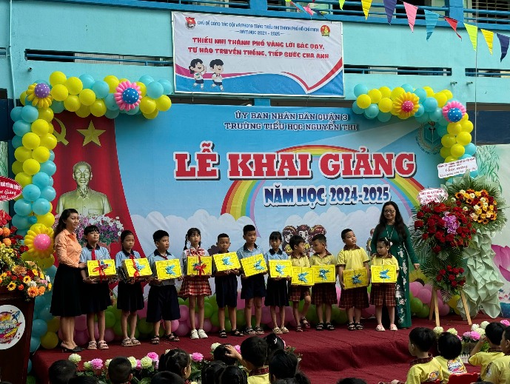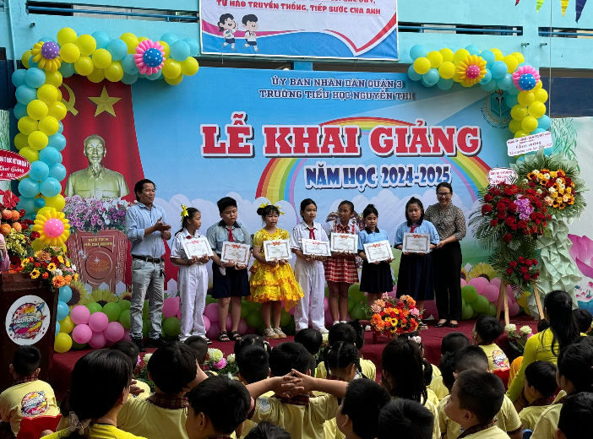

Trao học bổng cho học sinh có hoàn cảnh khó khăn
Trao giấy khen cho học sinh đạt giải Nét vẽ xanh cấp Quận

Tiếp nối những thành công của năm học trước, năm học 2024 - 2025, Trường Tiểu học Nguyễn Thi tiếp tục tập trung triển khai các giải pháp nhằm nâng cao chất lượng giáo dục toàn diện. Bên cạnh việc xây dựng đội ngũ giáo viên chuyên nghiệp, nhà trường cũng sẽ đẩy mạnh đổi mới phương pháp dạy học, cải cách hành chính và tăng cường hội nhập
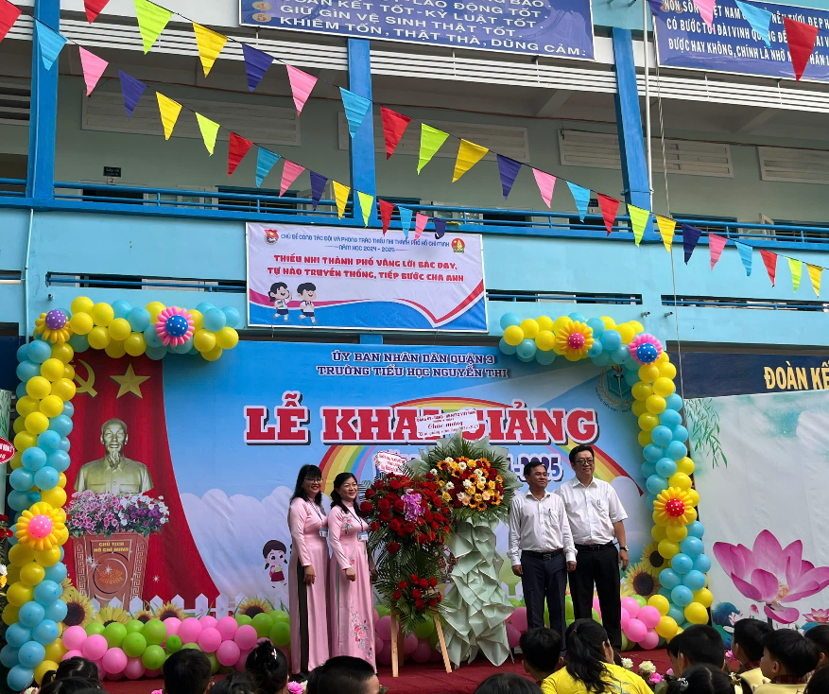
Ban Giám Hiệu nhận hoa chúc mừng khai giảng năm học mới
Trong không khí trang nghiêm, phấn khởi của ngày lễ khai trường, thầy và trò nhà trường xúc động lắng nghe Ông Nguyễn Tất Sơn – Phó Bí thư Phường 14 – Chủ tịch Uỷ ban nhân dân Phường 14-Quận 3 đọc thư của Chủ tịch nước gửi cán bộ, giáo viên, nhân viên và học sinh nhân ngày khai trường. Tiếp tục phát huy truyền thống hiếu học, thầy và trò trường tiểu học Nguyễn Thi quyết tâm thực hiện thắng lợi nhiệm vụ dạy và học như lời chúc mừng và căn dặn của Chủ tịch nước.
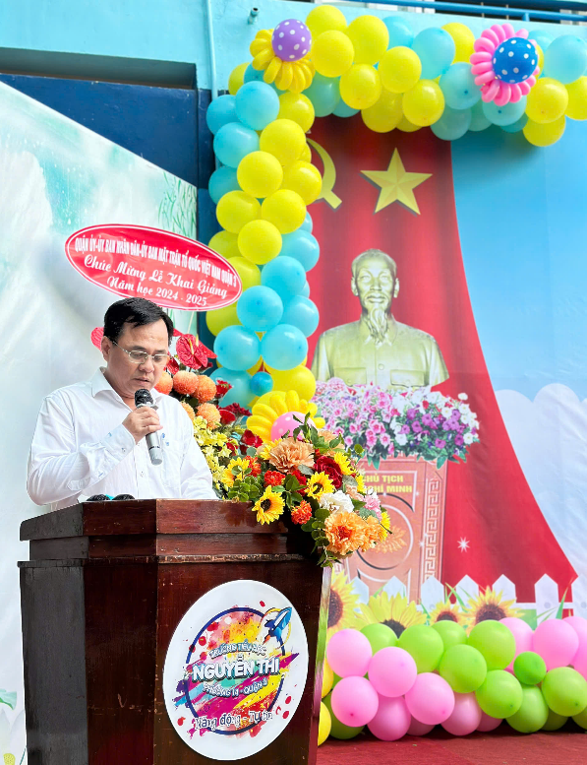
Ông Nguyễn Tất Sơn – Phó Bí thư P14 – Chủ tịch UBND Phường14 - Quận 3

Trong buổi lễ, cô Huỳnh Thuỵ Nga My - Bí thư Chi bộ - Hiệu trưởng nhà trường đã thay mặt tập thể giáo viên gióng hồi trống đầu tiên đón chào mừng năm học mới 2024 – 2025. Tiếng trống âm vang, tiếng trống hào hùng… Tiếng trống mang hồn thiêng sông núi…
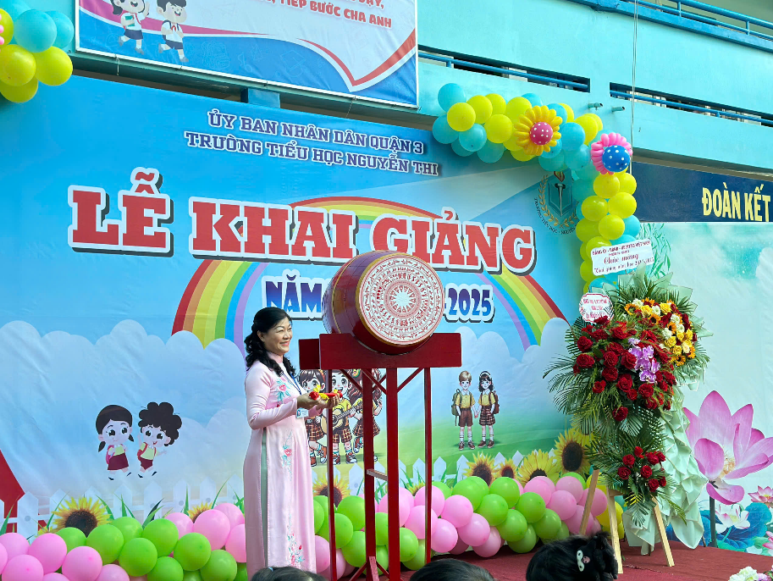
Cô Huỳnh Thuỵ Nga My - Bí thư Chi bộ - Hiệu trưởng nhà trường
gióng hồi trống đầu tiên đón chào năm học mới 2024 - 2025.
Tiếng trống khai trường đã điểm, năm học mới bắt đầu với bao ước mơ, dự định, với bao nỗ lực quyết tâm thực hiện hoài bão. Tất cả các em học sinh ngồi đây sẽ phấn đấu không ngừng tiếp nối truyền thống của lớp lớp thế thế hệ học sinh đi trước, dựng xây mái trường. Hôm nay, các em làm theo 5 điều Bác Hồ dạy, vâng lời thầy cô quyết tâm, nỗ lực phấn đấu và rèn luyện để mai này lớn khôn, trưởng thành, đón sóng vượt vũ môn “Cá chép hóa rồng”, góp phần dựng xây đất nước.
Một số hình ảnh sau buổi lễ khai giảng
